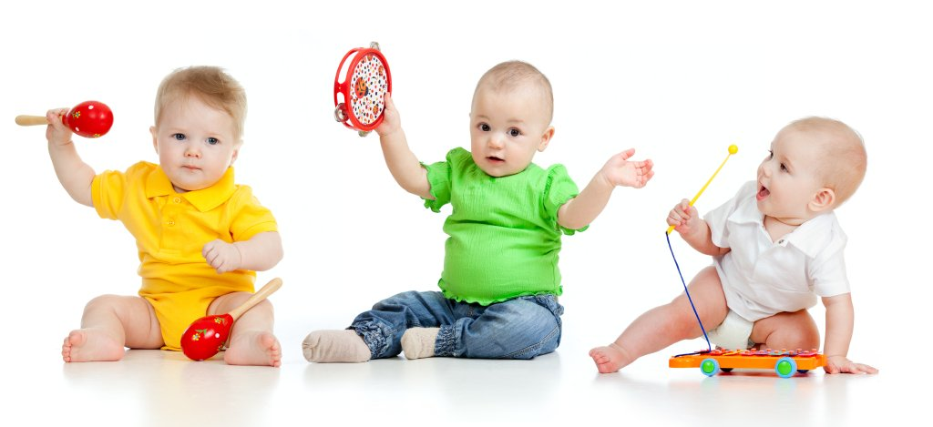
Консультация для родителей «Музыкально-ритмические игры в условиях семьи», 17.10.22 г.

Достаточно просто впустить музыку в свою повседневную жизнь!
Сами того не осознавая, мы постоянно окружены музыкой, и нужно просто постараться использовать её во благо развитию ребёнка, а не во вред. Слушайте с детьми приятную музыку, пойте с ними детские песенки, играйте в музыкальные игры… К сожалению, у родителей не всегда достаточно свободного времени для занятий с детьми, и в результате, дети обычно проводят слишком много времени у телевизора: яркие картинки, резкая музыка, быстрая смена действий перегружают и истощают нервную систему детей. Способность к восприятию заметно снижается, дети с трудом сосредотачиваются на одном задании продолжительное время. Вместе с этим у детей наблюдается физическая неловкость, падает интерес к творческой игре.
Музыкально-ритмические игры в условиях семьи являются эффективным средством профилактики неврозов, а также прекрасной подготовкой для дальнейшего обучения. Поэтому рекомендуется, чтобы музыка звучала в доме в течение всего времени, когда он бодрствует. Не стоит отдавать предпочтение исключительно классической музыке, полезнее будет знакомить малыша с различными музыкальными направлениями, в том числе и современными. Установлено что у маленьких детей музыкальный слух отсутствует, что становится явным, когда малыш начинает петь. И это является еще одной причиной, чтобы слушать музыку как можно чаще. Кроме того, очень важно развивать малыша посредством музыки, так как она помогает воспитать в нем не только музыкальный слух, но и способность к самоорганизации, согласно теории о том, что музыка, как и все жизненные процессы, имеет в своей основе ритм. Чувство ритма можно начать развивать с помощью танца-игры.
Основной вид деятельности у ребёнка, через который он познаёт мир - это игра. А музыкальные игры дети особенно любят. Они несут более яркие образы, вызывают более сильные эмоции. На занятиях с малышами, кроме других видов деятельности, мы обязательно используем три типа музыкально-ритмических игр. Это подражательные или жестовые игры, игра на шумовых инструментах, и пальчиковые игры. В нашей деятельности мы широко используем песни- игры, в которых ребёнок исполняет по показу взрослого движения по тексту песенки.
Надо заметить, что в этом возрасте у малышей очень развита способность подражать, что и способствует освоению ими элементарных музыкальных навыков. Сегодня наши детки исполнят танец –игру «Да-да-да!». Воспитатель будет петь, и исполнять движения по тексту, дети, подражая ему, повторять движения и подпевать несложный припев.
Не беда, если вы не знаете специальных музыкальных игр. Дети очень любят подражать движениям животных: при соответствующую музыку показать-как прыгает зайчик, как ходит косолапый мишка, как летают птички. При наличии воображения, из любой ситуации можно придумать «игру-историю».
ЖУК. Перед песенкой покажите жука-игрушку или картинку и пожужжите. Можно полетать по комнате, разведя в стороны руки-крылья и жужжа.
Текст песенки:
«Жук, жук. пожужжи
Как летаешь-покажи.
Жу-жу. жу-жу-жу,
Я летаю и жужжу». (Летаем по комнате и жужжим вместе с ребёнком)
НА ЛОШАДКЕ. Посадите ребёнка к себе на колени и дайте ухватиться за ваши большие пальцы. Во время пения подбрасывайте ребёнка на коленях. Можно также надеть ленту на себя или на ребёнка, как вожжи, и поездить вдвоём по комнате.
Начиная играть, напеваем:
«Едем-едем на лошадке, но, но, но.
Рады-рады все ребятки, но. но. но.
Рады- рады прокатиться, но, но, но.
Звонко цокают копытца, но, но, но.».
Для детей, легко справляющихся с простыми играми, можно придумать игру и с более развёрнутым сюжетом.
КУКЛЫ (родитель говорит и показывает движения).
Наступила ночь, и дети отправились спать, а куклы остались на полу. Они лежали на спинках и скучали. Куклы стали потягиваться, шевелить ручками, шевелить ножками. Они стали поворачивать головы направо и налево, стали кивать головами. Куколкам надоело лежать и медленно, одна за другой они стали вставать. Куклы разошлись по комнате и сначала стали махать руками, потом поднимать коленки к голове, а некоторые даже стали поднимать плечи до ушей. Куколки стали прыгать, кто как мог: вперёд и назад, вбок и на месте, присев и на одной ножке, и учились прыгать, глядя друг другу в глаза. Скоро куклам надоело прыгать, и они, взяв с собой платки, отправились путешествовать. Не успели они отойти от дома, как пошёл дождь, и чтобы не намокнуть, куклы повязали себе головы платками. и побежали на детскую площадку. Дождь скоро закончился, и куколки сняли платки и стали крутить их над головой и гудеть, как вертолёты. На детской площадке куклам больше всего понравились карусели. На каруселях можно было кататься, взявшись вдвоём за платок и кружась на месте. А ещё на детской площадке была детская железная дорога, очень быстрая и с поворотами и куклы, встав друг за другом, покатались на ней. Куколки стали катать друг – друга в парах: одни сидели или лежали на земле, держа платок, а другие их тянули. Куколкам захотелось поиграть в мяч, и они свернули платки, как мячики и стали их перебрасывать друг другу. Куклы разложили платки и стали прыгать, как по кочкам. Куклы начали кружиться в парах на месте, держась за платки. Но стало темнеть. И чтобы не ночевать на улице, куколки решили вернуться домой, на кухню. Тихонько, на цыпочках, чтобы никто не услышал, они пошли обратно. Они положили платки на место и улеглись снова на пол, словно никуда не уходили.
У ЖИРАФОВ.
Во время 1-го куплета - хлопают ладошками по всему телу (пятна).
Во время 2-го – «собирают складки» - щипают себя.
Во время 3-го - поглаживают всё тело (шёрстка).
Во время 4-го - проводят пальцами или ребром ладони по телу (полоски).
Во время припева дети показывают пальчиками на соответствующие части тела.
1. У жирафов пятна, пятна, пятна, пятнышки везде (2 раза).
Припев:
На лбу, ушах, на шее, на локтях,
Есть на носах, на животах, коленях и носках.
2. У слонов есть складки, складки, складки, складочки везде (2 раза).
Припев.
3. У котяток шёрстка, шёрстка, шёрстка, шёрсточка везде (2 раза).
Припев.
4. А у зебры есть полоски, есть полосочки везде (2 раза).
Припев.

Особой любовью у детей заслуженно пользуются музыкальные игрушки. С 2-3 лет можно начать знакомство с первыми музыкальными инструментами – барабан, бубен, ложки, трещотки. Без сомнения, это будет воспринято «на ура!». Покажите малышу, как играть на этих инструментах и приготовьтесь к тому, что в вашем доме тишины не будет еще очень долго. Вы можете использовать эти простейшие музыкальные инструменты в обычных играх, подыгрывать ими при слушании детских песенок. Можно даже придумать целую историю.
МЫШИНАЯ ИСТОРИЯ.
Осенью мышки весь день бегали туда и сюда, собирая запас на зиму. ПОБАРАБАНИТЬ ПАЛЬЧИКАМИ (по барабану или пустой коробке)
И вот, наконец, с неба стали падать красивые белые снежинки. МЕТАЛЛОФОН (или стучим ложечкой по нескольким бокалам)
Они покрыли замёрзшую землю пушистым белым одеялом, и вскоре на этом снегу появились маленькие следы мышиных лапок. ТРЕУГОЛЬНИК (или стучим ложкой по пустой стеклянной бутылке, подвешенной за горлышко)
Мыши попрятались в свои норки, где у них было очень много еды.
Они грызли орешки, ДЕРЕВЯННЫЕ ЛОЖКИ
грызли зёрнышки. РУБЕЛЬ (или расчёска)
И устраивали себе из соломы тёплые гнёздышки. ШУРШИМ БУМАГОЙ
Особенно они любили лакомиться сладкими корешками. ЦАРАПАЕМ ПЛАСТИК БАРАБАНА (ИЛИ ДОЩЕЧКУ)
А снаружи на землю каждый день падал снег. МЕТАЛЛОФОН (или ложечкой по бокалам)
Шумел ветер. ГУДИМ В БУТЫЛКУ
И над мышиными норками намело большой-большой сугроб.
Но мышкам было очень хорошо под снегом в тёплых норках. КСИЛОФОН (или барабаним пальчиками по пустой коробке)
Всем нам с детства знакомы пальчиковые игры «Сорока-ворона», «Ладушки». Помимо огромного удовольствия, которое они доставляют и детям, и взрослым, благодаря таким играм ребёнок получает разнообразные сенсорные впечатления, у него развивается внимательность и способность сосредотачиваться. Такие игры формируют добрые взаимоотношения между детьми, а также между взрослым и ребёнком. Они очень полезны как для развития мелкой моторики, так и для развития элементарных музыкально-ритмических навыков.
А ещё музыка может помочь нам избавиться от нервного напряжения, которое возникает не только у взрослых, но и у детей- ведь их жизнь тоже полна своих эмоциональных переживаний. Сейчас у родителей большой выбор они могут покупать аудиокассеты и CD-диски с классической музыкой в традиционном исполнении. Или кассеты с классикой, аранжированной специально для малышей. Там в ансамбль инструментов введены колокольчики.
А ещё продаются записи классической музыки на фоне звуков природы - шума ручья, прибоя, звуков леса...СД-диски так и называются: «Малыш в лесу», «Малыш у моря», «Малыш у реки»...
Слушайте музыку вместе с малышом и расслабляйтесь, ведь и мамам беспокойных деток просто необходим хороший отдых, на клеточном уровне.
Такой совместный игровой досуг для ребёнка может организовать любая мамочка или бабушка без специальной методической или музыкальной подготовки.
Они, несомненно, способствуют не только развитию музыкально-ритмических навыков, а также гармоничному физическому развитию детей, но и установлению более тёплых отношений с нашими малышами.
Присутствие музыки в жизни ребёнка делает его жизнь ярче, богаче эмоциями, способствует его гармоничному развитию, что и является основной целью и задачей как педагогов, так и родителей.
Удачи вам и прекрасных музыкальных впечатлений, дорогие родители!

Музыкальный руководитель: Леонтьева Н.В.

